Tájékoztató
a
Szociális és Egészségügyi Alapellátási Intézet
szolgáltatásairól

Az intézményünk szociális, gyermekjóléti és egészségügyi alapellátást biztosít:

- Szociális étkeztetés
- Házi segítségnyújtás
- Idősek nappali ellátása
- Hajléktalan Személyek Átmeneti Szállása és Nappali Melegedő

- Család-és Gyermekjóléti Központ
- Ringató Bölcsőde

- Védőnői Szolgálat
- Egészségfejlesztési Iroda

Szociális és Egészségügyi Alapellátási Intézet
8300 Tapolca, Nagyköz u. 1-3. Tel.:87/414-485,06-30-560-1430
Web: alapellatas-tapolca.hu E-mail: alapellatas.tapolca@gmail.com

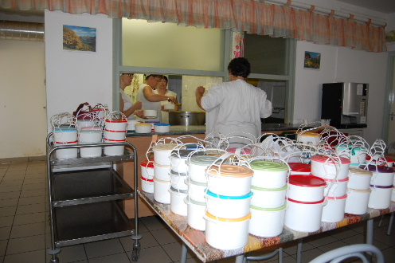
Szociális étkeztetés
Az étkeztetés keretében gondoskodunk azoknak a
szociálisan rászorultaknak a legalább napi egyszeri
meleg étkeztetéséről, akik azt önmaguk,
illetve eltartottjaik részére tartósan vagy átmeneti
jelleggel nem képesek biztosítani.

Ellátási területünk: Tapolca város, Raposka és Gyulakeszi község
Kik vehetik igénybe az étkeztetés?

- Életkora miatt rászoruló az a személy, aki 65. életévét betöltötte.
- Egészségi állapota miatt rászorulónak kell tekinteni azt a személyt, aki mozgásában korlátozott, krónikus, vagy akut megbetegedése miatt önmaga ellátásáról – részben vagy teljesen – nem tud gondoskodni, illetve azt a személyt is, aki házi segítségnyújtásban részesül.
- Fogyatékossága miatt rászorulónak kell tekinteni azt a személyt, aki fogyatékossági támogatásban részesül.
- Pszichiátriai betegsége, vagy szenvedélybetegsége miatt rászorulónak kell tekinteni azt a személyt, aki fekvőbeteg-gyógyintézeti kezelést nem igényel, önmaga ellátására részben képes.
- Hajléktalansága miatt rászorulónak kell tekinteni azt a személyt, aki bejelentett lakóhellyel nem rendelkezik, kivéve azt, akinek bejelentett lakóhelye a Hajléktalan Személyek Átmeneti Szállása.

Kell fizetni az étkeztetésért?
A törvényben előírt napi egyszeri étkeztetést térítési díj ellenében biztosítjuk.

Milyen formában biztosítjuk az étkeztetést?
- helyben étkezéssel (Idősek nappali ellátása ebédlőjében),
- elvitellel, mely történhet Tapolcai Diák- és Közétkeztető Szolgáltató Kft. főzőhelyéről a Stadion u.16., Kazinczy tér 4., Tapolca, Diszel, Szabó Ervin u.6., illetve a Szent I. u. 12. szám alatti kiosztó helyről,
- lakásra szállítással.
Kik segítenek Önnek?
Némethné Nagy Katalin
Simonné Balázs Tünde
Telefon
: 87/414-485, 30/563 5927
E- mail: etkeztetes.alapellatas@gmail.com
Cím: 8300 Tapolca, Nagyköz utca 1-3.

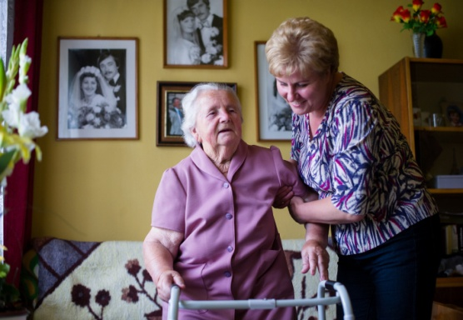
Házi segítségnyújtás
A házi segítségnyújtás célja, hogy gondoskodjon azokról
az idős, megromlott egészségi állapotú, fogyatékossága,
vagy szenvedélybetegsége miatt segítségre szoruló
személyekről, akik életvitelükhöz segítséget igényelnek,
annak érdekében, hogy saját otthonukban maradhassanak.

Ellátási területünk: Tapolca város, Raposka és Gyulakeszi
község
Hogyan igényelhető a házi segítségnyújtás?
Az ellátások igénybevétele önkéntes, az igénylő, illetve a törvényes képviselője kérelmére történik.
A házi segítségnyújtás igénybevételét megelőzően vizsgálni kell a kérelmező gondozási szükségleteit, majd a vizsgálatának eredménye mutatja majd meg, hogy a kérelmet benyújtó személy szociális segítésre vagy személyi gondozásra jogosult.
Milyen szolgáltatásokat biztosítunk?
A házi segítségnyújtásban dolgozó gondozók feladatuk ellátása során segítséget nyújtanak ahhoz, hogy az ellátást igénybe vevő fizikai, mentális, szociális szükséglete saját környezetében, az életkorának, élethelyzetének és egészségi állapotának megfelelően, a meglévő képességeinek fenntartásával, felhasználásával, fejlesztésével biztosított legyen. A házi segítségnyújtás keretében szociális segítést vagy személyi gondozást nyújtunk.
Szociális segítés keretében:
- A lakókörnyezeti higiénia megtartásában való közreműködést:
  - takarítás a lakás életvitelszerűen használt helyiségeiben (hálószobában, fürdőszobában, konyhában és illemhelyiségben),
  - mosás,
  - vasalás.
- A háztartási tevékenységben való közreműködést:
  - bevásárlás (Személyes szükséglet mértékében.),gyógyszer kiváltása
  - segítségnyújtás ételkészítésben és az étkezés előkészítésében,
  - mosogatás,
  - ruhajavítás,
  - közkútról, fúrtkútról vízhordás,
  - tüzelő behordása kályhához, egyedi fűtés beindítása (Kivéve, ha ez a tevékenység egyéb szakmai kompetenciát igényel!),
  - télen hó eltakarítás és síkosság mentesítés a lakás bejárata előtt,
  - kísérés.
- Segítségnyújtást a veszélyhelyzet kialakulásának megelőzésében és a kialakult veszélyhelyzet elhárításában.
- Szükség esetén a bentlakásos szociális intézménybe történő beköltözés segítését.
Személyi gondozás keretében:
- Az ellátást igénybe vevővel segítő kapcsolat kialakítását és fenntartását:
  - információnyújtás, tanácsadás és mentális támogatás,
  - családdal, ismerősökkel való kapcsolattartás segítése,
  - az egészség megőrzésére irányuló aktív szabadidős tevékenységben való közreműködés,
  - ügyintézés az ellátott érdekeinek védelmében.
- Gondozási és ápolási feladatokat:
  - mosdatás,
  - fürdetés,
  - öltöztetés,
  - ágyazás, ágyhúzás,
  - inkontinens beteg ellátása, testfelület tisztítása, kezelése,
  - haj, arcszőrzet ápolás,
  - száj, fog és protézis ápolás,
  - körömápolás, bőrápolás,
  - folyadékpótlás, étkeztetés (segédeszköz nélkül),
  - mozgatás ágyban,
  - decubitus megelőzés,
  - felületi sebkezelés,
  - sztómazsák cseréje
  - gyógyszer adagolása, gyógyszerelés monitorozása,
  - vérnyomás és vércukor mérése,
  - hely - és helyzetváltoztatás segítése lakáson belül és kívül,
  - kényelmi és gyógyászati segédeszközök beszerzésében való közreműködés,
- kényelmi és gyógyászati segédeszközök használatának betanítása, karbantartásában való segítségnyújtás,a háziorvos írásos rendelésén alapuló terápia követése (a tevékenység elvégzéséhez való kompetencia határáig).valamint a szociális segítés keretében biztosított feladatokat.
Kell –e fizetni a házi segítségnyújtásért?
Szociális segítés keretében elvégzett tevékenységeket térítési díj ellenében tudja az Intézmény biztosítani az ellátott számára.
Ki segít Önnek?
Juhász- Horváth Szilvia vezető - gondozó
Tel.: 87/414-485, 20/956 2197
E-mail: hazigondozas.alapellatas@gmail.hu
Cím: 8300 Tapolca, Nagyköz utca 1-3.

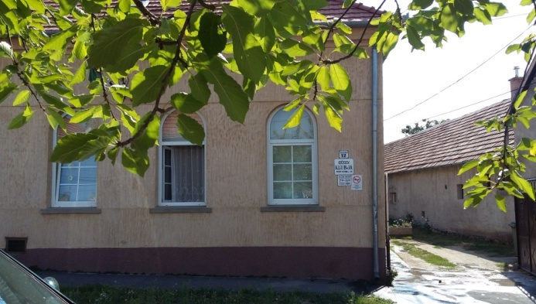
Idősek nappali ellátása

Az Idősek Nappali Ellátása Tapolcán a Szent István
u. 12. szám alatt olyan környezetet biztosít, ahol
az ellátást igénybe vevők jól érezhetik magukat,
társas kapcsolataikat építhetik, bekapcsolódhatnak
a kézműves tevékenységekbe, szabadidős
programokba, mindezt úgy, hogy az a napi életritmusuknak megfelelő legyen. Lehetőséget biztosítunk, igény szerint a napi egyszeri étkeztetésre (meleg ebéd elfogyasztására), továbbá pihenésre, közösségi együttlétre, személyi tisztálkodásra és a személyes ruházat tisztítására. Helyet adunk a közösségi szervezésű programoknak, biztosítjuk, hogy a szolgáltatás nyitott formában, az ellátotti kör és a lakosság által egyaránt elérhető módon működjön.
A Klub nagyon hasznos az aktívabb idősek számára, akiknek az önálló közlekedés nem okoz nehézséget. Igénybevétele által megakadályozható az idős ember elmagányosodása, elszigetelődése. Nyitvatartási ideje: 7.30 – 15.30-ig
Igénybevétele önkéntes, írásbeli kérelemre történik, melynek kitöltésében az Idősek nappali ellátása épületében segítséget nyújtanak.
Milyen szolgáltatások, programok biztosítottak?
- étkeztetés,
- mosási, fürdési lehetőség,
- szellemi-kulturális foglalkoztatás – könyv, újság biztosítása, igény szerint színház, múzeumlátogatás, zenedélután szervezése,
- szabadidő hasznos eltöltéséhez - TV, video, DVD, társasjátékok, kártya, sakk biztosítása,
- kreatív műhelymunka, kirándulások, egészséges életmóddal kapcsolatos felvilágosító előadások,
- torna, szobakerékpár,
- névnapok, kerek születésnapi évfordulók ünneplése,
- ünnepek megtartása, hagyományok őrzése
- önszerveződő csoportfoglalkozás igény szerint
- kórházba vagy idősek otthonába került klubtagok látogatása.
Egészségügyi ellátás:
- Vérnyomásmérés, rendszeres állapotfigyelés
- Testi higiénés gondozás
Ki segít Önnek?
Adorjánné Szabó Ágota nappali ellátás – vezető
Végh Jenőné Tilda szociális gondozó
Telefon: 87/730- 092, 06 /305635921
Email: alapellatasidosekklubja@gmail.com
Cím: Tapolca, Szent István u. 12.

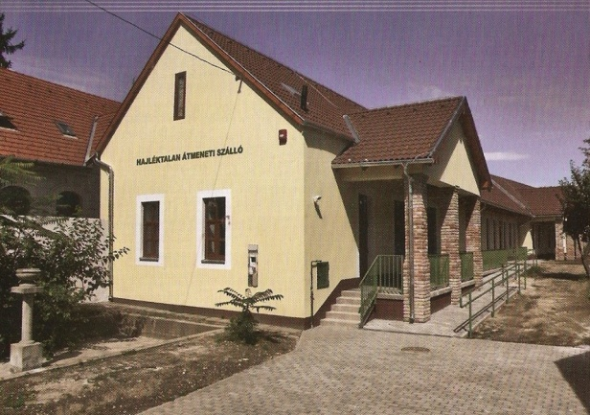
Hajléktalan Személyek Átmeneti Szállása és Nappali Melegedő
A Hajléktalan Személyek Átmeneti Szállásán 36 fő helyezhető el. (8 nő és 28 férfi). A téli krízis időszakban (november 1 – április 30.) plusz 5 fő befogadására képes az intézmény.

Mivel kell rendelkezni az igénybevevőnek?
- érvényes tüdőszűrő igazolással, általános orvosi vizsgálaton kell megjelennie (fertőző betegség kizáró ok),
- Tapolca, Raposka, Gyulakeszi – állandó lakcímmel kell rendelkeznie,
- önálló életvitelre képesek,
- nem állnak gondnokság alatt.

Kell- e fizetni térítési díjat?
A Szálló igénybe vétele 1 hónapig ingyenes, majd ezt követően az ellátottak jövedelmi viszonyuktól függően napi térítési díjat fizetnek.

A rászorulóknak éjszakai pihenést, fürdési-mosási lehetőséget, egészségügyi szolgáltatáshoz való hozzáférést, ételmelegítésre, főzésre, valamint a közösségi együttlétre szolgáló helyiségeket, ágyneműt, törölközőt biztosítanak a rászorulók részére.

Nappali Melegedő a hajléktalan személyek, valamint a saját otthonukban rossz lakáskörülmények között élő, tizennyolcadik életévüket betöltött, szociális és mentális támogatásra szoruló, önmaguk ellátására részben képes személyek, részére biztosít lehetőséget a napközbeni tartózkodásra.
A Melegedő hétfőtől péntekig, munkanapokon, napi 8 órát tart nyitva, térítésmentesen vehetik igénybe a rászoruló személyek. Térítési díjat a nappali melegedőben biztosított szociális étkeztetésért kell fizetni.
Engedélyezett férőhely száma: 36 fő
A nappali ellátás lehetőséget biztosít az étkezésre, ételmelegítésre, alapszintű higiénés szükségletek kielégítésére (tisztálkodás, mosás) és hideg időben fűtött helyiségben melegedésre, pihenésre.

Ki segít Önnek?
Magvas Zoltán vezető- szociális és mentálhigiénés munkatárs
Telefon: 87/411- 004; 06-30/244-9232
Cím: Tapolca, Arany János u.16.
e-mail: tapolca.atmenetiszallo@gmail.com

Család - és Gyermekjóléti Központ
Feladata a gyermek veszélyeztetettségének megszűntetése
és az ezzel kapcsolatos hatósági intézkedésre
(védelembe vétel, ideiglenes hatályú elhelyezés, családjából
kiemelt gyermek visszakerülésének elősegítése) történő előkészítés.
Speciális szolgáltatások által:
jogi, pszichológiai, gyógypedagógiai, addiktológiai tanácsadással,
család- és párterápia szolgáltatás,közvetítői eljárás (mediáció)
mentorszülői tanácsadás (családjukban fogyatékkal élő gyermeket nevelők megsegítése, mint támogató szülő, szükség esetén szakember bevonásával) segítséget nyújt a veszélyeztetett gyermek családja számára.
Koordinálja a járási jelzőrendszer (a gyermekkel kapcsolatba került szakemberek, magánszemélyek) működését.
Kapcsolattartási ügyeletet biztosít a felügyelt kapcsolattartás lebonyolítására.
Utcai szociális munkát végez a csellengő gyermekek felkutatása céljából.
Készenléti szolgálatot működtet, amelynek célja a munkaidőn túli időben felmerülő krízishelyzetekben történő azonnali segítségnyújtás, tanácsadás vagy tájékoztatás.
A készenléti szolgálat telefonszáma: 06 30 563 5927, amely hívható hétköznapokon 16:00- másnap reggel 07:30-ig, illetve hétvégén pénteken 13:30- hétfő 07:30-ig.
Család-és Gyermekjóléti Központ mely településeket látja el?
Tapolca, Raposka, Gyulakeszi, Nemesgulács, Káptalantóti, Badacsonytomaj, Ábrahámhegy, Révfülöp, Szigliget, Hegymagas, Badacsonytördemic, Kisapáti, Lesencetomaj, Lesenceistvánd, Lesencefalu, Uzsa, Zalahaláp, Kővágóörs, Köveskál, Szentbékálla, Mindszentkálla, Kékkút, Salföld, Balatonrendes, Balatonhenye, Hegyesd, Kapolcs, Taliándörögd, Monostorapáti, Nemesvita, Sáska, Vigántpetend, Balatonederics.
Család és Gyermekjóléti Szolgálat
Ellátási területe: Tapolca város, Raposka és Gyulakeszi község
A családsegítők szociális segítő munkát végeznek, támogatást nyújtanak a nehéz helyzetbe került családok krízishelyzetének megoldásában, az életminőségük javításában, a családban nevelkedő kiskorú gyermek veszélyeztetettségének megelőzésében.
A Szolgálat információ nyújt a szociális ellátási formákról, azok igénybevételének módjáról.
Szociális, életvezetési és mentálhigiénés tanácsadást nyújt.
A gyermek veszélyeztetettségét észlelő és jelzőrendszert működtet.
A szabadidő hasznos eltöltését célzó programokat szervez (családi játszóház, napközis tábor, pótvizsgára felkészítő, felzárkóztató programok).
Válsághelyzetben lévő várandós anya támogatása, segítése.
Adomány börzét szerveznek ( használt ruhaneműk, játékok, könyvek)
Minden szerdán 10:30-11.30.
Tapolca, Ady Endre u. 22.
Ki segít Önnek?
Majerné Gulácsi Tünde intézmény-egység vezető
Tel.:87/322-977, 30/4726556, 06 30 5635919
Cím: 8300 Tapolca, Hősök tere 15. Tel.:87/322-977, 30/563 – 5911
Email: csaladgondozas.tapolca@gmail.com
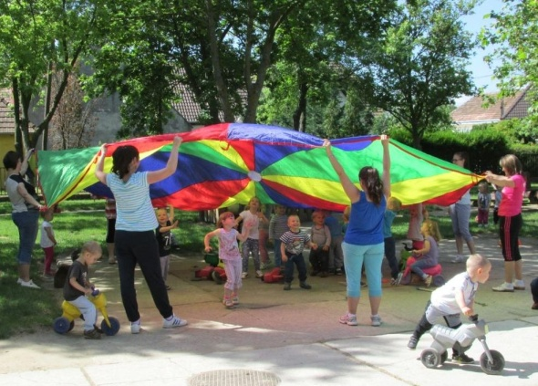
Ringató Bölcsőde
Bölcsődénk 5 gyermekcsoporttal, 62 férőhellyel működik.
A beszoktatás fokozatosan, a gyermek igényeihez
alkalmazkodva történik, amely kb.10 napot
vesz igénybe.
Nyitvatartási idő: Hétfőtől- péntekig: 6.00-17.00 óráig
Minden csoportnak a gyermekek szükségleteihez igazított
napirendje van, amely biztosítja a nyugodt nevelés, gondozás feltételeit.
A kisgyermeknevelők minden helyzetet kihasználnak arra, hogy énekeljenek, mondókázzanak, meséljenek, bábozzanak a gyerekeknek. A gyermek fő tevékenysége a játék. Fontosnak tartjuk, hogy a bölcsődébe járó gyermekek megfelelő minőségű, életkoruknak megfelelő játékokkal ismerkedhessenek meg. Nagy hangsúlyt fektetünk a gyermekek mozgásigényének kielégítésére, az új játékokkal felszerelt udvaron és mozgásfejlesztő eszközökkel a tornaszobában.
Miként biztosítjuk az étkezést?

A bölcsőde konyháját a Diák-és Közétkeztető Szolgáltató KFT működteti. A gyerekeknek napi négy étkezést biztosítunk. Lehetőségünk van a speciális diétára szoruló gyermekek étkeztetésére is. A szakszerűen összeállított étrenddel és a korszerű konyhatechnikai eljárásokkal biztosítjuk a korosztály számára a fejlődéshez szükséges tápanyagokat és vitaminokat. Arra törekszünk, hogy az ételek változatosak legyenek és megismerjék a gyerekek az ételek széles skáláját.
Hogyan történik a bölcsődei felvétel?
Bölcsődénkbe a felvétel egész évben folyamatosan történik. Felvehető minden olyan kisgyermek, akinek szülei, nevelői, gondozói valamilyen ok miatt nem tudják biztosítani a napközbeni ellátást.
Az intézmény 20 hetes kortól fogadja a gyerekeket. Ha a gyermek a 3. évét betöltötte, a bölcsődei gondozási-nevelési év végéig maradhat a bölcsődében.
A felvételi kérelemhez mely iratok szükségesek?
- gyermek és szülője (törvényes képviselője) lakcímkártyájának fénymásolata
- gyermek TAJ kártyájának fénymásolata
- szülő munkáltatói igazolás (mindkét szülő munkáltatói igazolása)
- egyedülállóság esetén a Magyar Államkincstár igazolása, emelt családi pótlék folyósításáról
- a rendszeres gyermekvédelmi kedvezményt biztosító határozat másolata, vagy az arról készült hivatalos igazolás
- a házi gyermekorvos igazolása arról, hogy a gyermek egészségi állapota alapján bölcsődében gondozható.

Ki segít Önnek?
Segesdi Anett bölcsődevezető
Tel.: 06/87/414-485, 06/30/6401941
Email: bolcsode.alapellatas@gmail.com
Cím: 8300 Tapolca, Nagyköz u. 1-3.
Védőnői Szolgálat
A területi védőnők Tapolca Városban látják el az alábbi feladatokat:
- nővédelem, ezen belül
  - a családtervezéssel kapcsolatos tanácsadás,
  - az anyaságra való felkészülés segítése,
  - a lakossági célzott szűrővizsgálatok szervezésében részvétel,
- várandós anyák gondozása
- gyermekágyas időszakban segítségnyújtás és tanácsadás az egészségi állapottal, az életmóddal, szoptatással, valamint a családtervezéssel kapcsolatban;
- újszülött kortól a tanulói jogviszony megkezdéséig a gyermekek gondozása,
- a törvényes képviselővel előzetesen egyeztetett gondozási terv alapján a családlátogatás, védőnői tanácsadás keretében célzott és szükséglet szerinti a gyermek egészséges, harmonikus fejlődése érdekében
- újszülöttek, a koraszülöttek, a kis súllyal születettek, valamint az egészségi és környezeti ok miatt veszélyeztetett csecsemők és gyermekek pszichoszomatikus fejlődésének fokozott figyelemmel kísérése és segítése,
- a szoptatás és az anyatejes táplálás fokozott figyelemmel kísérése, segítése
- meghatározott életkorban elvégzendő szűrővizsgálatok meglétének ellenőrzése, a törvényes képviselő tájékoztatása az életkorhoz kötött - külön jogszabályban meghatározott - kötelező vizsgálatokról, vizsgálatok elvégzése a módszertani ajánlások alapján és az észlelt eltérésről a házi gyermekorvos, illetve a háziorvos írásban történő értesítése,
- a gyermek fejlődését veszélyeztető tényező észlelésekor a háziorvos, illetve a gyermekjóléti szolgálat haladéktalan értesítése mellett a veszélyeztetett gyermek és családjának fokozott gondozásba vétele,
- a család felkészítése a beteg csecsemő és gyermek otthoni ápolására,
- az egészségi ok miatt fokozott gondozást igénylő, a krónikus beteg, a fogyatékossággal élő, valamint a magatartási zavarokkal küzdő gyermek és családja életviteléhez segítségnyújtás és tanácsadás együttműködve a háziorvossal és szükség esetén más illetékes szakemberekkel,
- a családok tájékoztatása az életkorhoz kötött védőoltások fontosságáról, a védőoltások szervezése, nyilvántartása
- az óvodában a védőnői feladatok végzése,
- az oktatási intézménybe nem járó otthon gondozott tanköteles korú gyermek gondozása;
- egyéni és közösségi egészségfejlesztési, egészségvédelmi programok tervezésében,
szervezésében és megvalósításában részvétel.

Ki segít Önnek?
Védőnői Tanácsadó Tapolca Kazinczy tér 1. Tel: 87 510 317, 06 30 563 5898
I.sz. körzet: Part Veronika védőnő
II. sz. körzet: Bogdán Viktória védőnő
Védőnői Tanácsadó Tapolca Batsányi u. 7. Tel: 87/ 411 134, 06/ 30 563 5894
III. sz. körzet: Góczán Tünde védőnő
IV. sz. körzet: Helyettes : Bicsérdi Zsófia védőnő
V. sz körzet: Lenner Lászlóné védőnő
Tapolca-Diszel Szabó Ervin u. 28/1. Tel: 06/ 30 563 5906
Bicsérdi Zsófia védőnő

Iskolavédőnői feladatok:

A tapolcai nevelési-oktatási intézmény egészségnevelési programjában meghatározott feladatok egyeztetésével és jogszabályokban foglaltaknak megfelelően tervezetten végzi munkáját az általa ellátott iskolákban.
Feladatai:
- a tanulók védőnői vizsgálata 6 éven felüliek esetében kétévenként,
- a gyermekek, tanulók személyi higiénéjének ellenőrzése,
- elsősegélynyújtás,
- az orvosi vizsgálatok előkészítése,
- a védőoltásokkal kapcsolatos szervezési, előkészítési feladatok elvégzése,
- a krónikus betegek, magatartási zavarokkal küzdők életvitelének segítése,
- részvétel az egészségtan oktatásában,
- testnevelés, gyógytestnevelés, technikai órák, iskolai helyiségek és környezet, az étkeztetés higiénés ellenőrzésében való részvétel,
- kapcsolattartás a szülőkkel (szülői értekezlet, családlátogatás).
- pályaválasztás segítése,
- a tanuló fejlődését veszélyeztető tényező észlelésekor a gyermekjóléti szolgálat értesítése.

Kik segítenek?

I.sz. körzet
( Tapolcai Bárdos Lajos Általános Iskola székhelyintézmény, Batsányi János Magyar-Angol Két Tanítási nyelvű Tagintézmény, Szász Márton Általános Iskola, Batsányi János Gimnázium és Kollégium)
Szabóné Takács Mária iskola védőnő

II.sz. körzet

( Tapolcai Bárdos Lajos Általános Iskola Kazinczy Ferenc Tagintézmény,

Széchenyi István Baptista Középiskola

Maurer Tamásné iskola védőnő
Védőnői Tanácsadó Tapolca Kazinczy tér 1. Tel: 87 510 317, 06 30 563 5898

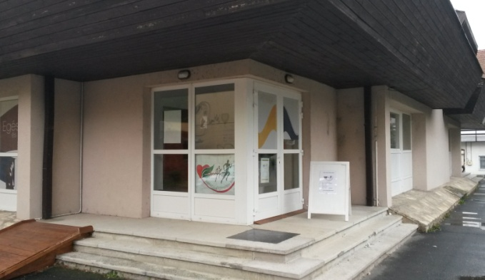
Egészségfejlesztési Iroda

Cím: Tapolca, Fő tér 1. (Városi Mozi épülete)
Telefonszám: +36-20-945-85-97 • 36-20-945-01-02
Honlap: www.efitapolca.hu •
E-mail: efikapocs@gmail.hu
A Szociális és Egészségügyi Alapellátási Intézet az Új Széchenyi Terv keretében "Egészségfejlesztéssel Tapolca kistérség lakossá- gáért" című, TÁMOP-6.1.2-11/3-2012-0009 kódszámú projektet valósított meg. A tapolcai Egészségfejlesztési Iroda (EFI) a projekt fenntartási időszakában is folytatja munkáját.
Célunk és feladunk: Tapolca és kistérsége lakossága életszínvonala javuljon, és a működésünk során nyújtott magas minőségű szociális és egészségügyi szolgáltatásokon keresztül fenntartható módon az elérhető legtöbb társadalmi és egészséghaszonhoz juttassa Tapolca város és a Tapolcai járás lakóit.
Valamennyi az egészségmegőrzéssel, - és fejlesztéssel, mozgással kapcsolatos programon igyekszünk ott lenni, és bemutatni Önöknek céljainkat, irodánkat.
Szűréseinken, programjainkon való részvétel ingyenes.

Tevékenységünk közé tartozik:
• széles spektrumú mozgásprogramok szervezése
• klubok szervezése – többek között Diabétesz klub, Szív – és érrendszeri klub
• települési sport – és egészségnapok szervezése és azokon való részvétel
• tanácsadás és szűrések lebonyolítása (munkahelyi szűrések, strandszűrések, stb.)
• egyéb az egészségmegőrzéssel kapcsolatos rendezvények, programok szervezése, részvétel más szervezetek hasonló témájú napjain

Nagy örömmel működünk együtt mindenkivel, aki a céljainkkal azonosul, hiszen egészségünket megőrizni mindkét nemnél és minden korosztályban egyaránt fontos!

Örömmel várjuk jelzését, észrevételét, hogy még inkább megelégedésére tudjuk végezni gondozó, segítő tevékenységeinket.
Forduljon hozzánk bizalommal, az ajtónk mindig nyitva áll!

Sikos Rita
igazgató

